LÍNEAS ARGUMENTATIVAS.
NEGATIVA FICTA, NO EXISTE PLAZO PERENTORIO PARA INTERPONER EL RECURSO. Tratándose de negativa ficta no existe plazo para la interposición del recurso de revisión por tratarse de una afectación continua al Derecho de Acceso a la Información Pública.
DEBERES DE LAS AUTORIDADES. El derecho de acceso a la información pública es un derecho humano constitucionalmente reconocido en consecuencia todas las autoridades en el ámbito de sus competencias, funciones y atribuciones tienen la obligación de respetarlo, protegerlo y garantizarlo.
VERSIONES PÚBLICAS, DE LA ELABORACIÓN DE LAS. Los Sujetos Obligados deberán de elaborar las versiones públicas de aquella información que consideré susceptible de clasificarse, debiendo de considerar las formalidades que establece la normatividad aplicable, entre las cuales se encuentra la emisión del acuerdo respectivo del comité de transparencia, el que deberá adjuntarse a la respuesta, de lo contrario se consideran documentos alterados o de clasificación fraudulenta. Porque ya que el documento se entrega deberá estar acompañado del acuerdo en donde se explicara qué tipo de datos se están testando y la razón de ello, para que el particular conozca los efectos de la clasificación y no acceda a un documento que este tachado.

ÍNDICE

ANTECEDENTES 3
CONSIDERANDO 10
PRIMERO. De la competencia 10
SEGUNDO. De la oportunidad y procedencia. 10
TERCERO. Planteamiento de la Litis 16
CUARTO. Estudio y resolución del asunto 17
QUINTO. De la versión pública. 88
SEXTO. Vista a los órganos de control interno. 97
R E S O L U T I V O S 100

Resolución del Pleno del Instituto de Transparencia, Acceso a la Información Pública y Protección de Datos Personales del Estado de México y Municipios, con domicilio en Metepec, Estado de México; de fecha seis (06) de marzo de dos mil diecinueve.

VISTO el expediente electrónico formado con motivo del recurso de revisión 004788/INFOEM/IP/RR/2018 promovido por ------------------------ en su calidad de RECURRENTE, en contra de la falta de respuesta del Ayuntamiento de Morelos en lo sucesivo el SUJETO OBLIGADO, se procede a dictar la presente resolución, con base en los siguientes:

ANTECEDENTES

- El día trece (13) de noviembre de dos mil dieciocho, se presentó ante el SUJETO OBLIGADO vía Sistema de Acceso a la Información Mexiquense (SAIMEX), la solicitud de información pública registrada con el número 00028/MORELOS/IP/2018, mediante la cual solicito:
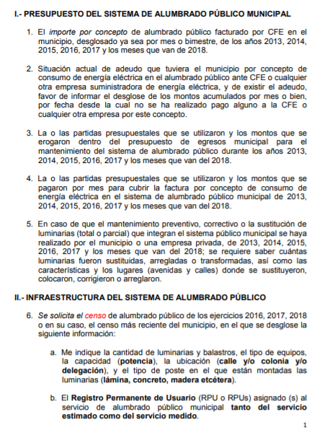
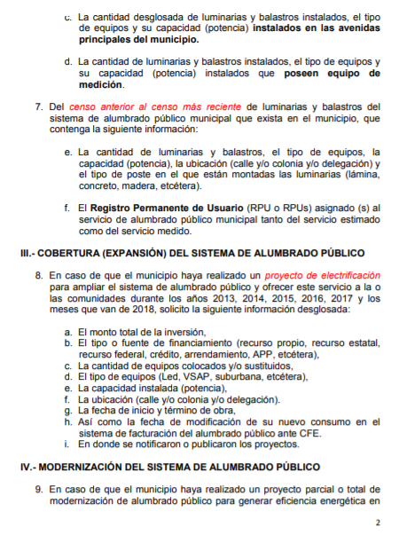
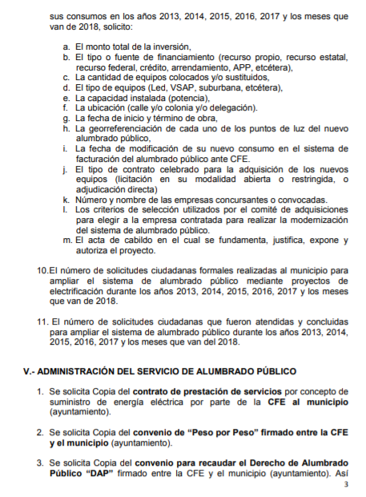
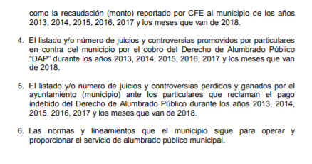

- Señaló como modalidad de entrega de información: A través del SAIMEX.

- El SUJETO OBLIGADO fue omiso en emitir respuesta a la solicitud de información formulada por el recurrente.

- El día trece (13) de diciembre de dos mil dieciocho el particular interpuso el recurso de revisión, en contra de la respuesta anteriormente referida, señalando como:

- Acto impugnado: “Falta de respuesta a la solicitud de información con número de folio solicitud 00028/MORELOS/IP/2018 por parte del Municipio de Morelos, con fundamento en el artículo 179 fracciones VII y XI de la Ley de Transparencia y Acceso a la Información Pública del Estado de México y Municipios.” (Sic)

- Razones o Motivos de inconformidad: “No respondió la solicitud de información.” (Sic)

- El Comisionado Ponente con fundamento en lo dispuesto por el artículo 185 fracción II de la ley de la materia, a través del acuerdo de admisión de fecha diecinueve (19) de diciembre de dos mil dieciocho, puso a disposición de las partes el expediente electrónico vía Sistema de Acceso a la Información Mexiquense SAIMEX a efecto de que en un plazo máximo de siete días manifestaran lo que a su derecho convinieran, ofrecieran pruebas y alegatos según corresponda a los casos concretos, de esta forma para que el SUJETO OBLIGADO presentará el Informe Justificado procedente.

- El día veinte (20) de diciembre de dos mil dieciocho, el SUJETO OBLIGADO presentó su informe justificado a través de nueve (09) archivos a saber:
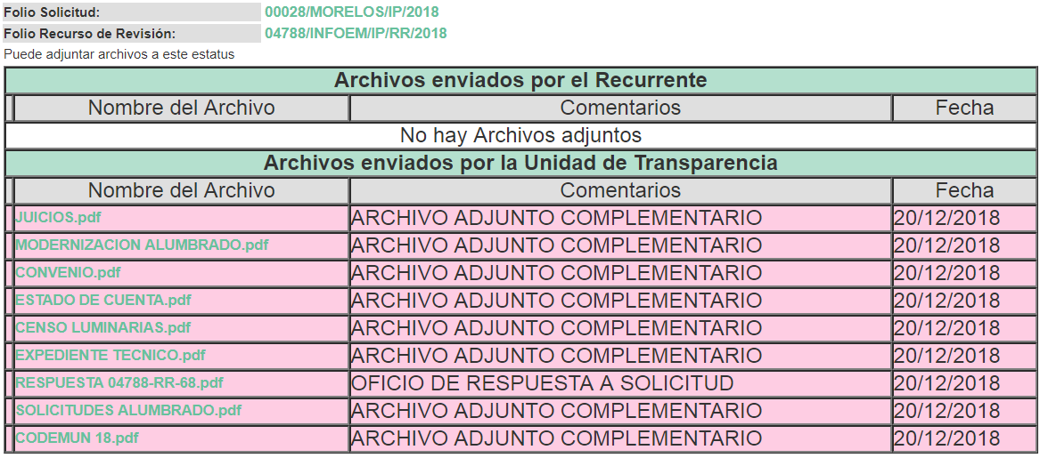

- Sin embargo, no se pusieron a la vista en virtud que de los mismos se desprenden datos personales que fueron expuestos por el SUJETO OBLIGADO sin su debida protección, contexto que será abordado en un considerando posterior. Por su parte la hoy recurrente fue omisa en manifestar lo que a su derecho conviniera y asistiera.

- Consecutivamente, el Comisionado Ponente decretó el cierre de instrucción mediante acuerdo de fecha veintiuno (21) de febrero de 2018, seguidamente mediante acuerdo de fecha veinticinco (25) del mismo mes y año, se amplió el termino para resolver, por lo que, ordenó turnar el expediente a resolución.

CONSIDERANDO

PRIMERO. De la competencia

- Este Instituto de Transparencia, Acceso a la Información Pública y Protección de Datos Personales del Estado de México y Municipios, es competente para conocer y resolver del presente recurso de conformidad con el artículo: 6, apartado A, fracción IV de la Constitución Política de los Estados Unidos Mexicanos; 5, párrafos vigésimo, vigésimo primero y vigésimo segundo fracciones IV y V de la Constitución Política del Estado Libre y Soberano de México; artículos 1, 2 fracción II, 13, 29, 36 fracciones I y II, 176, 178, 179, 181 párrafo tercero y 185 de la Ley de Transparencia y Acceso a la Información Pública del Estado de México y Municipios; y 10, 7, 9 fracciones I y XXIV, y 11 del Reglamento Interior del Instituto de Transparencia, Acceso a la Información Pública y Protección de Datos Personales del Estado de México y Municipios.

SEGUNDO. De la oportunidad y procedencia.

- La Ley de Transparencia y Acceso a la información pública del Estado de México y Municipios en su artículo 179 señala los casos de procedencia del recurso de revisión, y para el caso en particular para el recurso se actualiza la fracción VII, mismo que a la letra dice:

Artículo 179. El recurso de revisión es un medio de protección que la Ley otorga a los particulares, para hacer valer su derecho de acceso a la información pública, y procederá en contra de las siguientes causas:
(…)
VII. La falta de respuesta a una solicitud de acceso a la información;
(…)

- Así mismo la ley en materia señala que el plazo legal para que la Unidad de transparencia otorgue respuesta a una solicitud de información no podrá exceder de quince días hábiles, y cuando el SUJETO OBLIGADO no entregue respuesta dentro del plazo establecido para hacerlo, se entenderá negada la información, por lo cual el solicitante podrá interponer el recurso de revisión tal como se destaca a continuación:

Artículo 163. La Unidad de Transparencia deberá notificar la respuesta a la solicitud al interesado en el menor tiempo posible, que no podrá exceder de quince días hábiles, contados a partir del día siguiente a la presentación de aquélla.

Excepcionalmente, el plazo referido en el párrafo anterior podrá ampliarse hasta por siete días hábiles más, siempre y cuando existan razones fundadas y motivadas, las cuales deberán ser aprobadas por el Comité de Transparencia, mediante la emisión de una resolución que deberá notificarse al solicitante, antes de su vencimiento. No podrán invocarse como causales de ampliación del plazo motivos que supongan negligencia o descuido del sujeto obligado en el desahogo de la solicitud.
…
Artículo 166. La obligación de acceso a la información pública se tendrá por cumplida cuando el solicitante tenga a su disposición la información requerida, o cuando realice la consulta de la misma en el lugar en el que ésta se localice. La Unidad de Transparencia tendrá disponible la información solicitada, durante un plazo mínimo de sesenta días hábiles, contado a partir de que el solicitante hubiere realizado, en su caso, el pago respectivo, el cual deberá efectuarse en un plazo no mayor a treinta días hábiles. Transcurridos dichos plazos, si los solicitantes no acuden a recibir la información requerida los sujetos obligados darán por concluida la solicitud y procederán, de ser el caso, a la destrucción del material en el que se reprodujo la información. Cuando el sujeto obligado no entregue la respuesta a la solicitud dentro del plazo previsto en la Ley, la solicitud se entenderá negada y el solicitante podrá interponer el recurso de revisión previsto en este ordenamiento. Una vez entregada la información, el solicitante acusará recibo por escrito, dándose por terminado el trámite de acceso a la información.
- De la interpretación a los preceptos legales insertos se obtiene que el plazo que les asiste a los SUJETOS OBLIGADOS para entregar la respuesta a una solicitud de información pública es de quince días hábiles posteriores a la presentación de ésta; sin embargo, en aquellos casos en que transcurre el referido plazo, sin que los Sujetos Obligados entreguen la respuesta a la solicitud de información, ésta se considera negada; por lo que al solicitante le asiste el derecho para poder presentar el recurso de revisión correspondiente.

- Derivado de lo anterior, se constituye la figura jurídica de la NEGATIVA FICTA, cuya esencia consiste en atribuir un efecto negativo al silencio de la autoridad administrativa frente a las instancias y solicitudes que hagan los particulares.

- Por su parte el artículo 178 de la Ley de Transparencia y Acceso a la Información Pública del Estado de México y Municipios, establece:

Artículo 178. El solicitante podrá interponer, por sí mismo o a través de su representante, de manera directa o por medios electrónicos, recurso de revisión ante el Instituto o ante la Unidad de Transparencia que haya conocido de la solicitud dentro de los quince días hábiles, siguientes a la fecha de la notificación de la respuesta. A falta de respuesta del sujeto obligado, dentro de los plazos establecidos en esta Ley, a una solicitud de acceso a la información pública, el recurso podrá ser interpuesto en cualquier momento, acompañado con el documento que pruebe la fecha en que presentó la solicitud. En el caso de que se interponga ante la Unidad de Transparencia, ésta deberá remitir el recurso de revisión al Instituto a más tardar al día siguiente de haberlo recibido.

- De ello se advierte que el recurso de revisión se ha de interponer dentro del plazo de quince días hábiles contados a partir del día siguiente al día en que el particular tiene conocimiento de la resolución respectiva, de ahí que para que el plazo de referencia empiece a computarse necesariamente tiene que existir una respuesta expresa por parte del SUJETO OBLIGADO; sin embargo tratándose de negativa ficta no existe resolución que se haga del conocimiento del particular a partir de la cual pueda computarse dicho plazo, por tal motivo es pertinente establecer que no existe plazo para la interposición del recurso de revisión.

- Lo anterior encuentra sustento en el Criterio de Interpretación en el orden administrativo número 001-15, emitido por el Pleno del Instituto de Transparencia y Acceso a la Información Pública del Estado de México y Municipios, en la Sexta Sesión Ordinaria, celebrada el diecisiete de febrero del dos mil quince, relativo a la interposición del recurso de revisión en cualquier tiempo cuando exista negativa ficta, que es del tenor literal siguiente:

Criterio 0001-15

NEGATIVA FICTA. PLAZO PARA INTERPONER EL RECURSO DE REVISIÓN TRATÁNDOSE DE. El artículo 48, párrafo tercero de la Ley de Transparencia y Acceso a la Información Pública del Estado de México y Municipios establece que, cuando no se entregue la respuesta a la solicitud dentro del plazo de 15 días establecidos en el artículo 46 de la Ley de la materia, se entenderá por negada la solicitud y podrá interponerse el recurso correspondiente. Por su parte, el artículo 72 del mismo ordenamiento legal establece el plazo de 15 días para interponer el recurso de revisión a partir del día siguiente al que tuvo conocimiento de la respuesta recaída a su solicitud, sin que se establezca excepción alguna tratándose de una falta de respuesta del sujeto obligado. Así, entonces, resulta evidente que, al no emitirse respuesta dentro del plazo establecido, se genera la ficción legal de una respuesta en sentido negativo; en el entendido de que el plazo para impugnar esa negativa podrá ser en cualquier tiempo y hasta en tanto no se dicte resolución expresa; es decir, mientras no haya respuesta por parte del Sujeto Obligado, momento a partir del cual deberá computarse el plazo previsto en el artículo 72 de la citada Ley.

- Por lo tanto se concluye que tratándose de negativa ficta no existe plazo para la interposición del recurso de revisión por tratarse de una afectación continua al Derecho de Acceso a la Información Pública.

- Por otro lado, el escrito contiene las formalidades previstas por el artículo 180 último párrafo de la Ley de la materia actual, por lo que es procedente que este Instituto de Transparencia, Acceso a la Información Pública y Protección de Datos Personales del Estado de México y Municipios, conozca y resuelva el presente recurso.

TERCERO. Planteamiento de la Litis

- De lo inicialmente solicitado por el recurrente al Sujeto Obligado fue omiso en atender la solicitud del particular en el periodo comprendido para dar respuesta.

- Derivado de la omisión del Sujeto Obligado para atender la solicitud, el recurrente presenta su inconformidad señalando como motivos o razones de la inconformidad los ya transcritos.

- De este modo, en términos meramente procedimentales, se actualiza la causa de procedencia del recurso de revisión establecida en el artículo 179 fracción VII de la Ley de Transparencia y Acceso a la Información Pública del Estado de México y Municipios.

- En dichas condiciones, la Litis a resolver en este recurso se circunscribe a determinar si se actualiza la causal de procedencia prevista en el artículo señalado por la Ley de Transparencia y Acceso a la Información Pública del Estado de México y Municipios, en virtud que la misma establece la falta de respuesta a una solicitud de acceso a la información; contexto del cual se dolió la hoy recurrente al momento de interponer el recurso de mérito.

CUARTO. Estudio y resolución del asunto

- Primeramente, precisar que Órgano Garante parte de que el Derecho de Acceso a la Información Pública, es un derecho humano reconocido en el Pacto de Derechos Civiles y Políticos en su artículo 19.2; en la Convención Americana sobre Derechos Humanos en su artículo 13.1; en el artículo sexto de la Constitución Política de los Estados Unidos Mexicanos y en el artículo quinto de la Particular del Estado de México, por lo que al respecto el SUJETO OBLIGADO debe ser cuidadoso del debido cumplimiento de las obligaciones constitucionales que se le imponen, en consecuencia, a todas las autoridades, en el ámbito de su competencia, según lo dispone el tercer párrafo del artículo primero de la Constitución Política de los Estados Unidos Mexicanos al señalar la obligación de “promover, respetar, proteger y garantizar los derechos humanos”, entre los cuales se encuentra dicho derecho.

- Por lo anterior, se deduce que el derecho de acceso a la información pública es un derecho humano constitucionalmente reconocido en consecuencia todas las autoridades en el ámbito de sus competencias, funciones y atribuciones tienen la obligación de respetarlo, protegerlo y garantizarlo.

- Además de la obligación de promover, respetar, proteger y garantizar el derecho de acceso a la información, la Ley General de Trasparencia y Acceso a la Información Pública del Estado de México y Municipios en el artículo 150 establece que el Procedimiento de Acceso a la Información Pública es la garantía primaria del derecho de Acceso a la Información y se rige por los principios de simplicidad y rapidez.

- Ahora bien, del caso concreto y derivado del razonamiento lógico-jurídico de las constancias que obran en el expediente electrónico al rubro indicado y atendiendo los principios de simplicidad y rapidez antes mencionados, reconocidos en el ejercicio del derecho de acceso a la información, el hoy recurrente solicito a modo desagregado lo siguiente:

- El importe por concepto de alumbrado público facturado por CFE en el municipio, desglosado ya sea por mes o bimestre, de los años 2013, 2014, 2015, 2016, 2017 y los meses que van de 2018.

- La o las partidas presupuestales que se utilizaron y los montos que se erogaron dentro del presupuesto de egresos municipal para el mantenimiento del sistema de alumbrado público durante los años 2013, 2014, 2015, 2016, 2017 y los meses que van del 2018.

- La o las partidas presupuestales que se utilizaron y los montos que se pagaron por mes para cubrir la factura por concepto de consumo de energía eléctrica en el sistema de alumbrado público municipal de 2013, 2014, 2015, 2016, 2017 y los meses que van del 2018.

- Situación actual de adeudo que tuviera el municipio por concepto de consumo de energía eléctrica en el alumbrado público ante CFE o cualquier otra empresa suministradora de energía eléctrica, y de existir el adeudo, favor de informar el desglose de los montos acumulados por mes o bien, por fecha desde la cual no se ha realizado pago alguno a la CFE o cualquier otra empresa por este concepto.

- En caso de que el mantenimiento preventivo, correctivo o la sustitución de luminarias (total o parcial) que integran el sistema público municipal se haya realizado por el municipio o una empresa privada, de 2013, 2014, 2015, 2016, 2017 y los meses que van del 2018; se requiere saber cuántas luminarias fueron sustituidas, arregladas o transformadas, así como las características y los lugares (avenidas y calles) donde se sustituyeron, colocaron, corrigieron o arreglaron.

- Se solicita el censo de alumbrado público de los ejercicios 2016, 2017, 2018 o en su caso, el censo más reciente del municipio, en el que se desglose la siguiente información:
  - Me indique la cantidad de luminarias y balastros, el tipo de equipos, la capacidad (potencia), la ubicación (calle y/o colonia y/o delegación), y el tipo de poste en el que están montadas las luminarias (lámina, concreto, madera etcétera).
  - El Registro Permanente de Usuario (RPU o RPUs) asignado (s) al servicio de alumbrado público municipal tanto del servicio estimado como del servicio medido.
  - La cantidad desglosada de luminarias y balastros instalados, el tipo de equipos y su capacidad (potencia) instalados en las avenidas principales del municipio.
  - La cantidad de luminarias y balastros instalados, el tipo de equipos y su capacidad (potencia) instalados que poseen equipo de medición.

- Del censo anterior al censo más reciente de luminarias y balastros del sistema de alumbrado público municipal que exista en el municipio, que contenga la siguiente información:
  - Cantidad de luminarias y balastros, el tipo de equipos, capacidad, ubicación y el tipo de poste en el que están montadas las luminarias.
  - El Registro Permanente de Usuario (RPU o RPUs) asignado (s) al servicio de alumbrado público municipal tanto del servicio estimado como del servicio medido.

- En caso de que el municipio haya realizado un proyecto de electrificación para ampliar el sistema de alumbrado público y ofrecer este servicio a la o las comunidades durante los años 2013, 2014, 2015, 2016, 2017 y los meses que van de 2018, solicito la siguiente información desglosada:
  - El monto total de la inversión
  - El tipo o fuente de financiamiento.
  - La cantidad de equipos colocados y/o sustituidos.
  - El tipo de equipos.
  - La capacidad instalada
  - La ubicación
  - La fecha de inicio y término de obra,
  - Fecha de modificación de su nuevo consumo en el sistema de facturación ante CFE.
  - En donde se publicaron los proyectos

- En caso de que el municipio haya realizado un proyecto parcial o total de modernización de alumbrado público para generar eficiencia energética en 3 sus consumos en los años 2013, 2014, 2015, 2016, 2017 y los meses que van de 2018, solicito:
  - Monto total de la inversión
  - Fuente de financiamiento
  - Cantidad de equipos colocados y/o sustituidos,
  - Tipo de equipos
  - Capacidad instalada
  - Ubicación
  - Fecha de inicio y término de obra,
  - Georreferenciación de cada uno de los puntos de luz del nuevo alumbrado público,
  - Fecha de modificación de su nuevo consumo en el sistema de facturación ante CFE.
  - Tipo de contrato celebrado para la adquisición de los nuevos equipos
  - Número y nombre de las empresas concursantes o convocadas.
  - Criterios de selección utilizados por el comité de adquisiciones para elegir a la empresa contratada.
  - Acta de cabildo en el cual se fundamenta, justifica, expone y autoriza el proyecto.

- El número de solicitudes ciudadanas formales realizadas al municipio para ampliar el sistema de alumbrado público mediante proyectos de electrificación durante los años 2013, 2014, 2015, 2016, 2017 y los meses que van de 2018.

- El número de solicitudes ciudadanas que fueron atendidas y concluidas para ampliar el sistema de alumbrado público durante los años 2013, 2014, 2015, 2016, 2017 y los meses que van del 2018.

- Se solicita Copia del contrato de prestación de servicios por concepto de suministro de energía eléctrica por parte de la CFE al municipio (ayuntamiento).

- Se solicita Copia del convenio de “Peso por Peso” firmado entre la CFE y el municipio (ayuntamiento).

- Se solicita Copia del convenio para recaudar el Derecho de Alumbrado Público “DAP” firmado entre la CFE y el municipio (ayuntamiento). Así 4 como la recaudación (monto) reportado por CFE al municipio de los años 2013, 2014, 2015, 2016, 2017 y los meses que van de 2018.

- El listado y/o número de juicios y controversias promovidos por particulares en contra del municipio por el cobro del Derecho de Alumbrado Público “DAP” durante los años 2013, 2014, 2015, 2016, 2017 y los meses que van de 2018.

- El listado y/o número de juicios y controversias perdidos y ganados por el ayuntamiento (municipio) ante los particulares que reclaman el pago indebido del Derecho de Alumbrado Público durante los años 2013, 2014, 2015, 2016, 2017 y los meses que van de 2018.

- Las normas y lineamientos que el municipio sigue para operar y proporcionar el servicio de alumbrado público municipal.

- Al respecto como quedara previamente asentado, el SUJETO OBLIGADO, fue omiso en dar contestación a la solicitud de información; sin embargo en un hecho posterior como lo es el informe justificado, el Ayuntamiento de Morelos se remitió una serie de archivos, de los cuales, se desprendían datos personales susceptibles de considerarse confidenciales de conformidad con lo dispuesto por el artículo 143 fracción primera de la Ley de Transparencia y Acceso a la Información Pública del Estado de México y Municipios, lo que implico que a criterio de esta Ponencia, la información no podía ser visualizada por el solicitante de la información.

- Sin embargo, del archivo denominado CENSO LUMINARIAS.pdf, se advierte que el mismo guarda relación con el requerimiento tocante al censo donde conste el número de luminarias y balastros en el municipio que contenga las instaladas en avenidas principales, así como sus características y lugares de ubicación, como se aprecia:


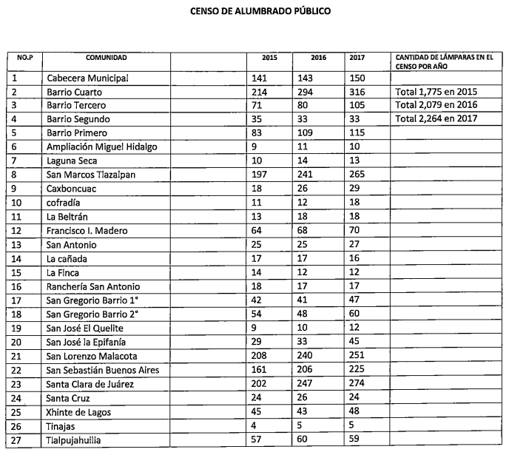
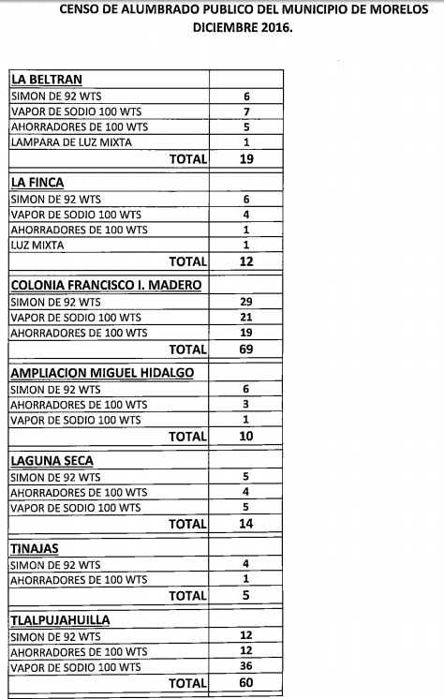
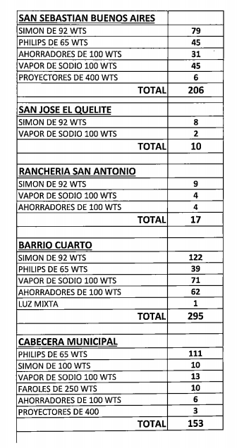
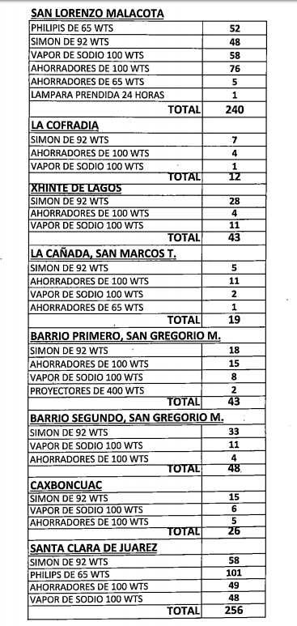
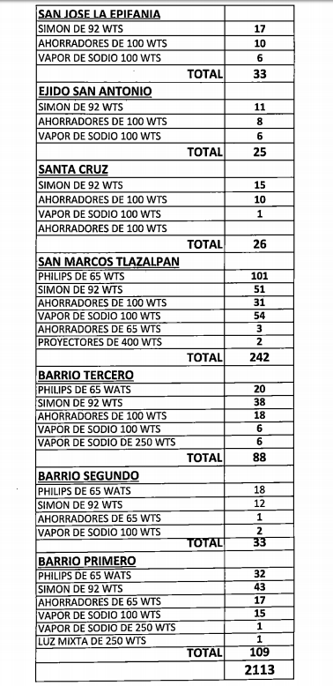
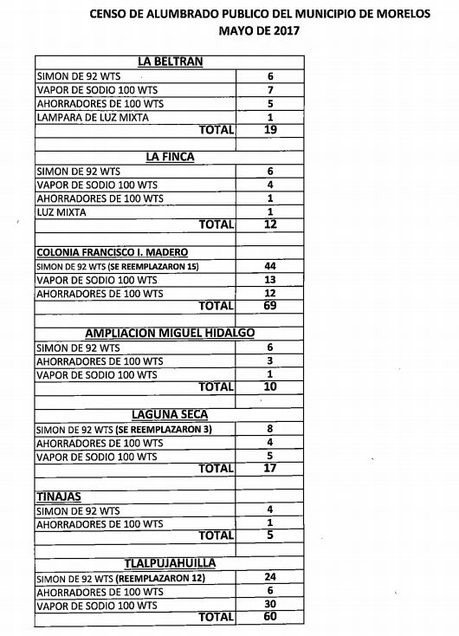
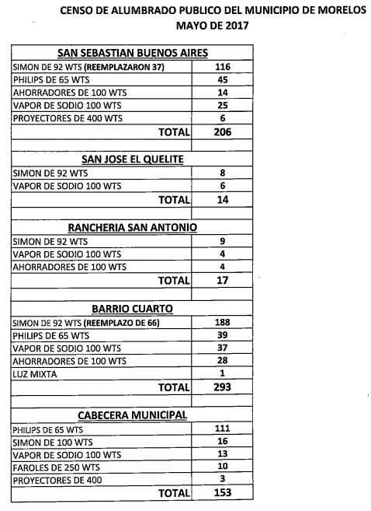
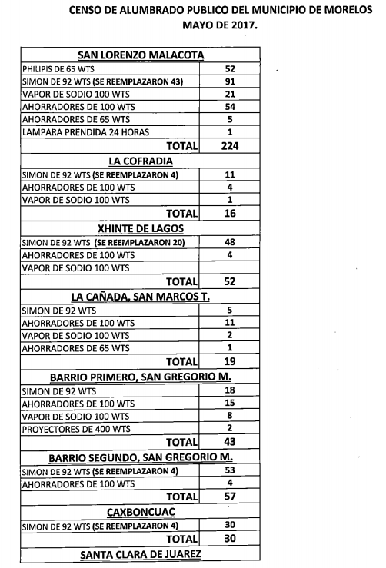
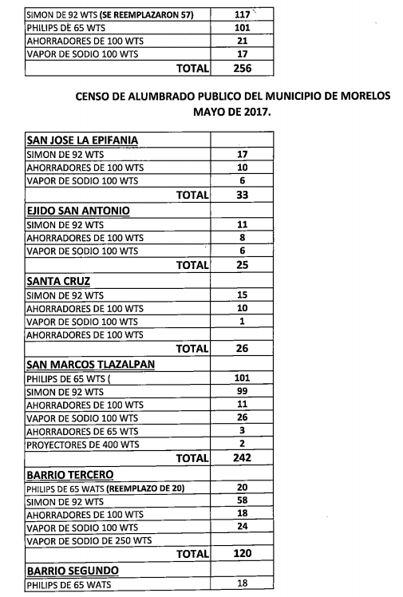
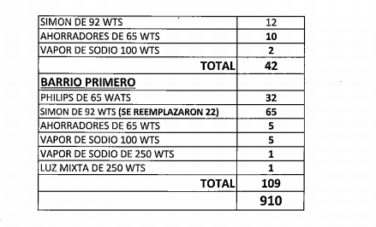

- De lo anterior se aprecia que el listado no corresponde en estricto con el grado de detalle que refirió la particular en su solicitud, pero cierto es que la información se encuentra al mayor grado de desagregación posible, recordando para tal efecto que los sujetos obligados no están compelidos a procesar la información con la finalidad de entregarla conforme a los intereses de los solicitantes; asimismo que dicho censo se aprecia corresponde a los ejercicios fiscales 2015, 2016 y 2017, siendo dicha temporalidad la establecida por la solicitante en su solicitud de información, de modo tal que se tiene por colmado ese punto de la solicitud.

- Continuadamente, del archivo denominado JUICIOS.pdf, se aprecia el mismo guarda relación con el requerimiento tocante al listado y/o número de juicios y controversias promovidos por particulares en contra del municipio por el cobro del Derecho de Alumbrado Público “DAP” durante los años 2013, 2014, 2015, 2016, 2017 y los meses que van de 2018, como se observa:

- De lo anterior, se aprecia que el servidor publico habilitado para tal efecto, siendo el Titular de la Unidad Jurídica, refiere que en el lapso de temporalidad señalado por la particular en su solicitud de información, luego de una búsqueda minuciosa no se tiene información al respecto, en ese sentido apuntar que este Órgano Garante no se encuentra facultado para dudar de la veracidad de las respuestas esgrimidas por los sujetos obligados ni de la que ponen a disposición de los solicitantes; situación que se aleja de las atribuciones de este Instituto máxime que al momento que ponen a disposición ésta, la misma tiene el carácter oficial y se presume veraz, tan es así que la misma queda registrada en el Sistema de Acceso a la Información Mexiquense (SAIMEX).

- Sirviendo de apoyo a lo anterior por analogía, el criterio 31-10 emitido por el ahora Instituto Nacional de Transparencia, Acceso a la Información y Protección de Datos Personales, que a la letra dice:
El Instituto Federal de Acceso a la Información y Protección de Datos no cuenta con facultades para pronunciarse respecto de la veracidad de los documentos proporcionados por los sujetos obligados. El Instituto Federal de Acceso a la Información y Protección de Datos es un órgano de la Administración Pública Federal con autonomía operativa, presupuestaria y de decisión, encargado de promover y difundir el ejercicio del derecho de acceso a la información; resolver sobre la negativa de las solicitudes de acceso a la información; y proteger los datos personales en poder de las dependencias y entidades. Sin embargo, no está facultado para pronunciarse sobre la veracidad de la información proporcionada por las autoridades en respuesta a las solicitudes de información que les presentan los particulares, en virtud de que en los artículos 49 y 50 de la Ley Federal de Transparencia y Acceso a la Información Pública Gubernamental no se prevé una causal que permita al Instituto Federal de Acceso a la Información y Protección de Datos conocer, vía recurso revisión, al respecto.
- Asimismo, la Ley de Transparencia y Acceso a la Información Pública del Estado de México y Municipios establece que la información pública generada, administrada o en posesión de los Sujetos Obligados en ejercicio de sus atribuciones, será accesible de manera permanente a cualquier persona, privilegiando el principio de máxima publicidad de la información, por lo que deberán apegarse en todo momento a los criterios de publicidad, veracidad, oportunidad entre otros, numeral en comento que a la letra señala:
Artículo 3.- La información pública generada, administrada o en posesión de los Sujetos Obligados en ejercicio de sus atribuciones, será accesible de manera permanente a cualquier persona, privilegiando el principio de máxima publicidad de la información. Los Sujetos Obligados deben poner en práctica, políticas y programas de acceso a la información que se apeguen a criterios de publicidad, veracidad, oportunidad, precisión y suficiencia en beneficio de los solicitantes.

- Numerales que compelen al SUJETO OBLIGADO apegarse en todo momento a los criterios ya expuestos, imipidiendo a este Órgano Colegiado cuestionar la veracidad de la información, motivo por el cual, se tiene por colmado este punto de la solicitud.

- Sucesivamente, del archivo electrónico denominado MODERNIZACION ALUMBRADO.pdf y EXPEDIENTE TECNICO.pdf, cuyo contenido íntegro es el siguiente:
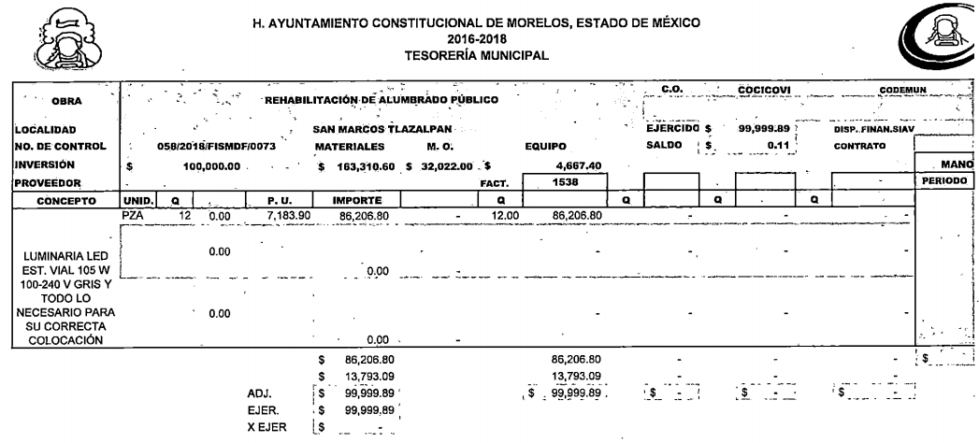


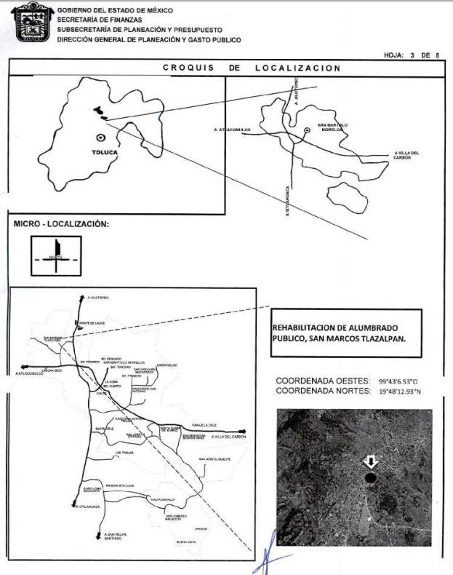
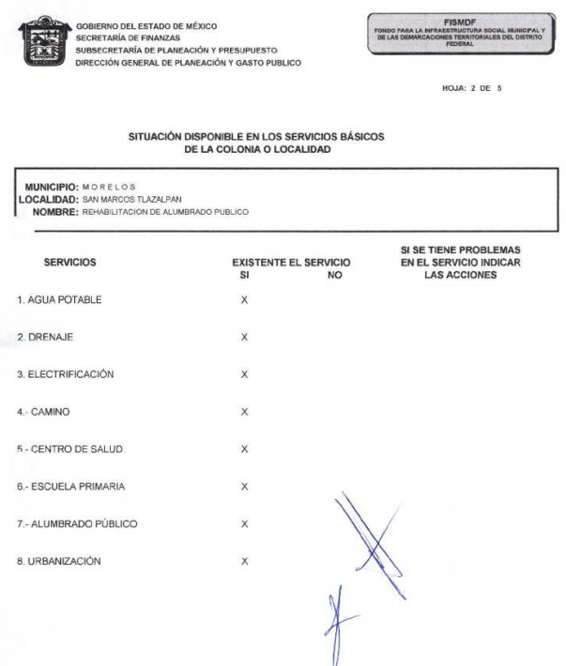




- Mismos que se advierte, fueron remitidos con la finalidad de dar contestación a la solicitud de información referente a el supuesto de haberse realizado un proyecto de modernización de alumbrado público, el documento o documentos en donde conste: el monto total de la inversión, tipo o fuente de financiamiento, cantidad de equipos colocados y/o sustituidos, tipo de equipos, ubicación, fecha de inicio y término de la obra, la fecha de modificación de nuevo consumo en el sistema de facturación de alumbrado público, tipo de contrato celebrado, número y nombre de empresas concursantes o convocadas, criterios de selección utilizados por el comité de adquisiciones para elegir a la empresa contratada, el acta de cabildo en la que se autoriza el proyecto y de ser posible la capacidad instalada y georreferenciación de cada uno de los puntos de luz del nuevo alumbrado, como se advierte del archivo RESPUESTA 04788-RR-68.pdf, remitido a modo de informe justificado, como se aprecia:

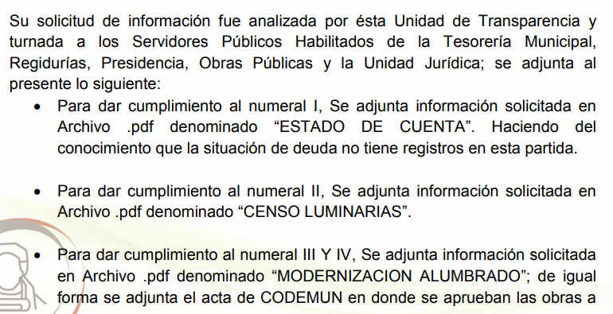


- De dicha respuesta se desprenden varios aspectos, que por cuanto hace al ejercicio fiscal ciertamente si existió una modernización del alumbrado público; sin embargo, no existió pronunciamiento respecto de los otros ejercicios.

- Luego entonces, resulta evidente que no se colma la solicitud pues –se insiste– no se abarca la temporalidad de lo requerido; toda vez que corresponde a un soporte documental del meses de septiembre, noviembre y octubre del ejercicio fiscal anterior, por lo que también se desconoce si en el ejercicio fiscal 2018 fueron las únicas acciones emprendidas para modernización del alumbrado público o hubo más; asimismo dejó de pronunciarse respecto a los demás requerimientos enunciados en ese punto de la solicitud de la información, de modo tal que resulta dable ordenar la entrega de la información y para ser el caso que luego de la búsqueda de la misma no obrara información al respecto, deberá pronunciarse en términos del artículo 19 párrafo segundo que será abordado de manera específica en párrafos posteriores.

- Por último, a este respecto, no pasa desapercibido que el SUJETO OBLIGADO adujo que también se adjuntaba el archivo CODEMUN 18.pdf, mismo que corresponde a las obras realizadas con el Fondo para la Infraestructura Social Municipal de las Demarcaciones Territoriales del Distrito Federal (FISMDF), mismo que es destinado a rubros como agua potable, alcantarillado, drenaje y letrinas, urbanización, electrificación rural y de colonias pobres, infraestructura básica del sector salud y educativo, mejoramiento de vivienda, así como mantenimiento de infraestructura. Del mismo se aprecian cuatro (04) obras de ampliación de energía eléctrica y una de rehabilitación de alumbrado público para el ejercicio fiscal 2018:






- Consecutivamente, deviene el archivo denominado ESTADO DE CUENTA.pdf, que esta relacionado con la solicitud referente al documento o documentos en donde conste el importe por concepto de alumbrado público, como se aprecia:

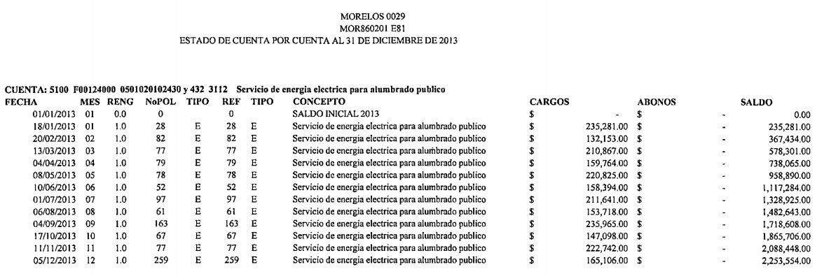
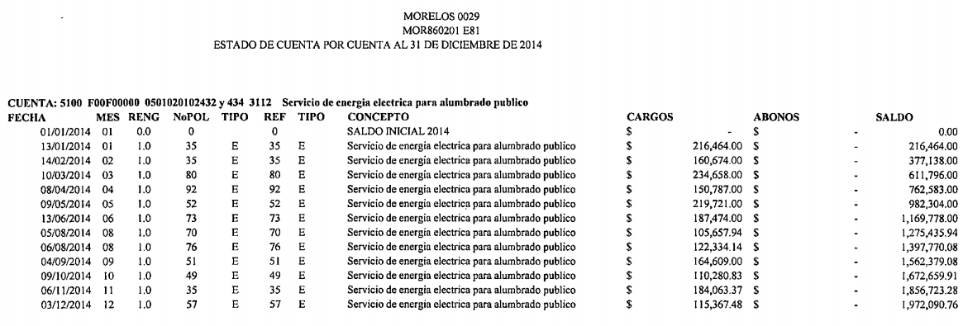
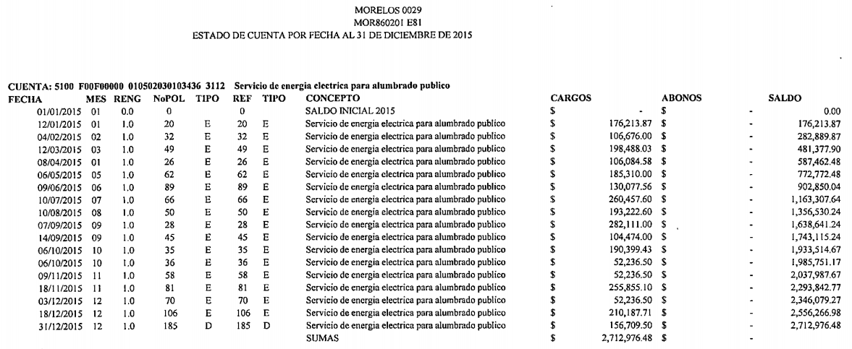
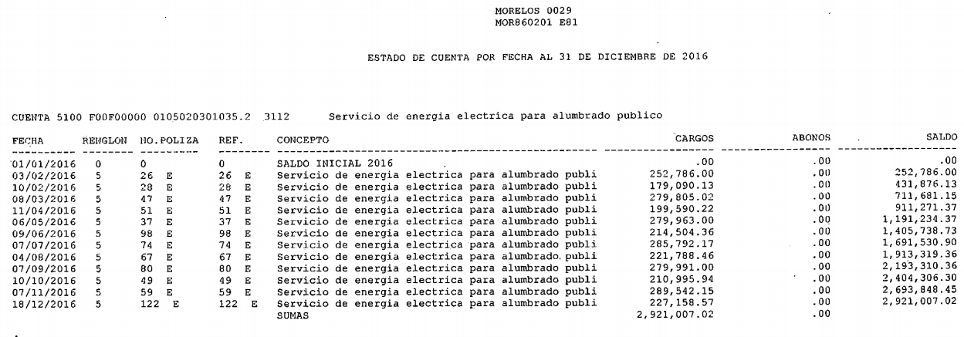
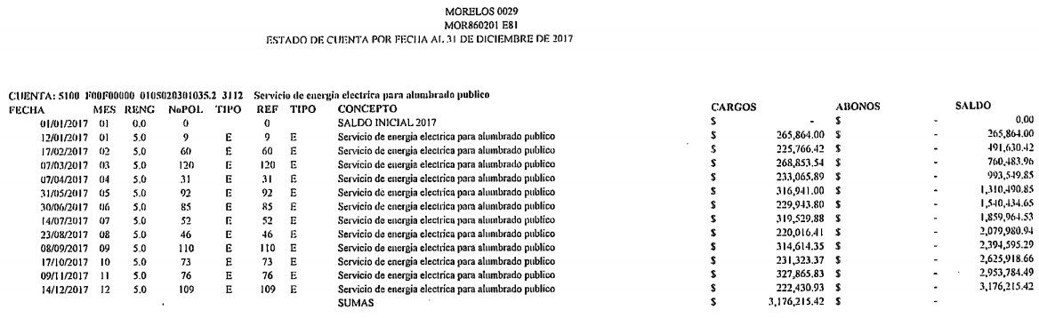
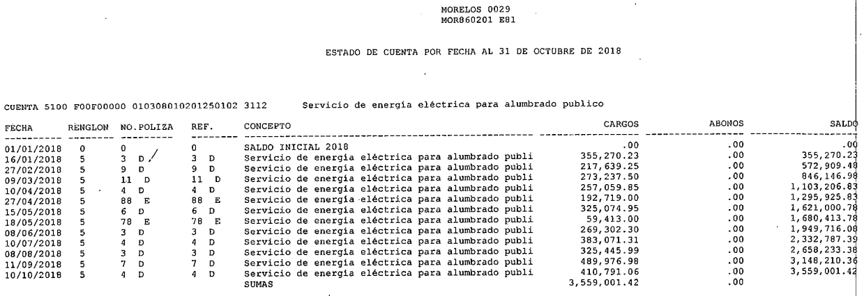
- Soporte documental que colma parcialmente la solicitud, pues si bien abarca los ejercicios fiscales señalados por la particular en la solicitud de información; también lo es que por cuanto hace al ejercicio fiscal 2018, señalo puntualmente: “…y lo meses que van de 2018”

- Al respecto, se aprecia que el soporte documental correspondiente al 2018, abarca al mes de octubre, y la solicitud de información ingreso en fecha, trece (13) de noviembre de 2018; luego entonces es que quedaría pendiente remitir el documento en donde conste el importe por concepto de alumbrado público, del uno (01) al trece (13) de noviembre del año 2018.

- Ahora bien, de los archivos remitidos se advierte que el SUJETO OBLIGADO, asume que posee, genera y administra parte de la información solicitada, por lo que entonces se obvió adentrarse más en el estudio de la fuente obligacional de esos tópicos, pues a nada práctico llevaría adentrarse en las atribuciones que posee para contar con la información; al respecto es de subrayar que la materia elemental del acceso a la información pública, consiste en que la información solicitada conste en un soporte documental en cualquiera de sus formas, a saber: expedientes, estudios, actas, resoluciones, oficios, acuerdos, circulares, contratos, convenios, estadísticas o bien cualquier registro en posesión de los Sujetos Obligados, en términos de lo previsto por el artículo 3 de la Ley de Transparencia y Acceso a la Información Pública del Estado de México y Municipios, que establece:

“Artículo 3. Para los efectos de la presente Ley se entenderá por:
...
XI. Documento: Los expedientes, reportes, estudios, actas, resoluciones, oficios, correspondencia, acuerdos, directivas, directrices, circulares, contratos, convenios, instructivos, notas, memorandos, estadísticas o bien, cualquier otro registro que documente el ejercicio de las facultades, funciones y competencias de los sujetos obligados, sus servidores públicos e integrantes, sin importar su fuente o fecha de elaboración. Los documentos podrán estar en cualquier medio, sea escrito, impreso, sonoro, visual, electrónico, informático u holográfico;
...”
(Énfasis añadido)
- Ahora bien, toda vez que se pronunció sobre la información solicitada, acepta poseerla y administrarla, en ejercicio de sus funciones de derecho público, motivo por el cual se actualiza el supuesto jurídico, previsto en el artículo 12 de la Ley de Transparencia y Acceso a la Información Pública del Estado de México y Municipios; empero no hace entrega el soporte documental del cual se desprenda la información de referencia, incluyendo el convenido que dice remitir, por lo que se insiste, el derecho de acceso a la información pública es un derecho que versa sobre documentos, lo que se traduce en una obligación de proporcionar la información pública que se les requiera y que obre en sus archivos y en el estado en que ésta se encuentre; lo cual, no comprende el procesamiento de la misma, ni el presentarla conforme al interés del solicitante; no estarán obligados a generarla, resumirla, efectuar cálculos o practicar investigaciones, sirve de apoyo a lo anterior, el Criterio 09-10, emitido por el Pleno del entonces Instituto Federal de Acceso a la Información y Protección de Datos, que a la letra dice:
“Las dependencias y entidades no están obligadas a generar documentos ad hoc para responder una solicitud de acceso a la información. Tomando en consideración lo establecido por el artículo 42 de la Ley Federal de Transparencia y Acceso a la Información Pública Gubernamental, que establece que las dependencias y entidades sólo estarán obligadas a entregar documentos que se encuentren en sus archivos, las dependencias y entidades no están obligadas a elaborar documentos ad hoc para atender las solicitudes de información, sino que deben garantizar el acceso a la información con la que cuentan en el formato que la misma así lo permita o se encuentre, en aras de dar satisfacción a la solicitud presentada.” (Sic)
- En efecto, el derecho de acceso a la información es un derecho de acceso a documentos; por lo que, se estima que la naturaleza de los artículos de la legislación en la materia, versa en ese acceso al documento.

- Ahora bien, por cuanto hace al resto de los requerimientos, primeramente es dable señalar que el marco normativo que otorga competencia al Ayuntamiento de Morelos para atender los requerimientos de información de referencia, emana de la Carta Magna que establece en el artículo 115 fracciones I, párrafo primero, II párrafo primero y III inciso b), lo siguiente:
“Artículo 115. Los estados adoptarán, para su régimen interior, la forma de gobierno republicano, representativo, democrático, laico y popular, teniendo como base de su división territorial y de su organización política y administrativa, el municipio libre, conforme a las bases siguientes:
I. Cada Municipio será gobernado por un Ayuntamiento de elección popular directa, integrado por un Presidente Municipal y el número de regidores y síndicos que la ley determine. La competencia que esta Constitución otorga al gobierno municipal se ejercerá por el Ayuntamiento de manera exclusiva y no habrá autoridad intermedia alguna entre éste y el gobierno del Estado.
(…)
II. Los municipios estarán investidos de personalidad jurídica y manejarán su patrimonio conforme a la ley
(…)
III. Los Municipios tendrán a su cargo las funciones y servicios públicos siguientes:
(…)
- Alumbrado público...”

- Luego entonces, el municipio tiene a su cargo por mandato constitucional la administración de los servicios públicos, ya que lo indica tanto el ordenamiento federal como el local, siendo que hablando específicamente el servicio de alumbrado público y las luminarias, el cual tiene que regular el municipio, como lo dice el artículo 122 de la Constitución Política del Estado Libre y Soberano de México, que a la letra dice:
“Artículo 122.- Los ayuntamientos de los municipios tienen las atribuciones que establecen la Constitución Federal, esta Constitución, y demás disposiciones legales aplicables.
Los municipios tendrán a su cargo las funciones y servicios públicos que señala la fracción III del artículo 115 de la Constitución Política de los Estados Unidos Mexicanos.
Los municipios ejercerán las facultades señaladas en la Constitución General de la República, de manera coordinada con el Gobierno del Estado, de acuerdo con los planes y programas federales, estatales, regionales y metropolitanos a que se refiere el artículo 139 de este ordenamiento.”
- En relación con lo anterior de manera puntual los municipios tendrán a su cargo la prestación, explotación, administración y conservación de los servicios públicos municipales, entre los cuales el alumbrado público se considera así, lo anterior encuentra sustento en la fracción II del artículo 125 de la Ley Orgánica Municipal del Estado de México que reza de la siguiente manera:
“Artículo 125.- Los municipios tendrán a su cargo la prestación, explotación, administración y conservación de los servicios públicos municipales, considerándose enunciativa y no limitativamente, los siguientes:
(…)
II. Alumbrado público; (…)”
Énfasis añadido
- Del dispositivo legal antes invocado se desprende que los municipios tienen a cargo la prestación y administración de los servicios públicos y para el caso que nos ocupa el alumbrado es un servicio público que debe administrar el municipio como lo contiene el ordenamiento citado previamente, de tal forma que el SUJETO OBLIGADO debe tener la documentación e información necesaria respecto del alumbrado público con el que cuenta, siendo así esta información necesaria para la administración correcta del servicio público denominado alumbrado público, que consistente en la iluminación de las vías públicas, parques públicos, y demás espacios de libre circulación que se encuentran a cargo exclusivamente del Municipio

- En este mismo orden de ideas, los ordenamientos jurídicos contienen reiteradamente las atribuciones de los municipios y es el caso del Bando Municipal del SUJETO OBLIGADO que también estipula dentro de sus facultades el de administrar los servicios públicos, para el caso específico el de alumbrado, como se aprecia:
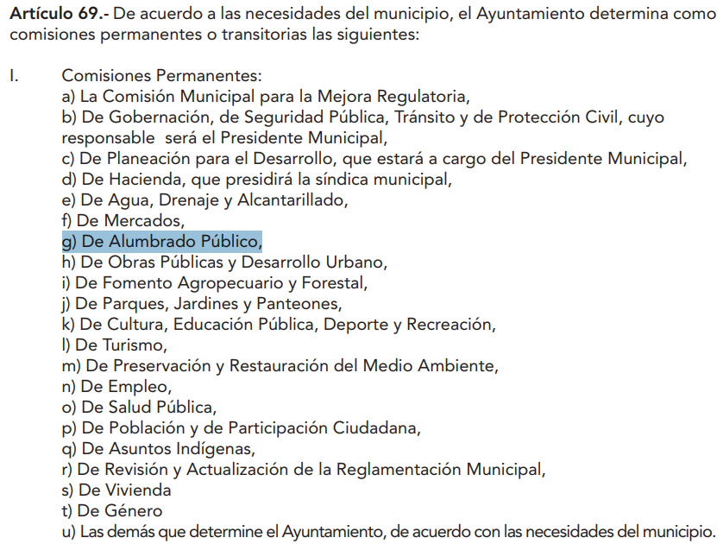
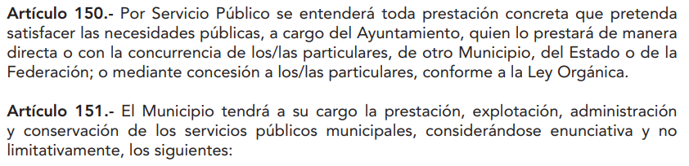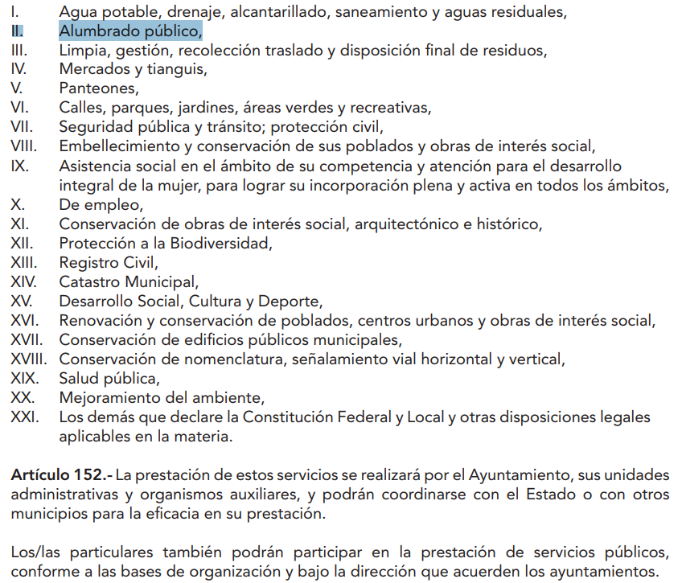
- Luego entonces, el Municipio será gobernado por un Ayuntamiento, investido de personalidad jurídica y patrimonio propio, que consecuentemente tiene a su cargo el alumbrado público.
- Asimismo, la Ley Orgánica Municipal del Estado de México, establece además de las atribuciones marcadas con anterioridad entre otras, celebrar convenios para la prestación de servicios públicos a que se refiere el artículo 115 fracción III de la Constitución Federal; así como convenir, contratar o concesionar la prestación de servicios públicos con el Estado, con otros municipios de la entidad o con particulares, siendo los presidentes municipales a quien compete en representación del Ayuntamiento y previo acuerdo de este contratar o concesionar las prestación de los servicios públicos ya sea por terceros o por concurso, siempre y cuando se sujeten a lo establecido en la Ley Orgánica y demás disposiciones aplicables.
- Por otro lado, la información requerida, versa sobre el presupuesto de alumbrado público municipal, al respecto, primeramente es importante señalar que el Manual para la Planeación, Programación y Presupuestación Municipal para el Ejercicio Fiscal 2018, dentro de su marco conceptual, define al presupuesto como:

“1.2 Marco Conceptual
Definición del Presupuesto.- Con base en lo que establece el artículo 285 del Código Financiero del Estado de México y Municipios, el Presupuesto de Egresos Municipal se conceptualiza como el instrumento jurídico, de política económica y de política de gasto, que aprueba el Cabildo, conforme a la propuesta que presenta el C. Presidente Municipal, en el cual se establece el ejercicio, control y evaluación del gasto público de las Dependencias y Organismos Municipales, a través de los programas derivados del Plan de Desarrollo Municipal, durante el ejercicio fiscal correspondiente. En otra perspectiva, el presupuesto puede definirse como “la expresión contable de los gastos de un determinado período, obteniendo los límites de autorización por parte del Cabildo para cumplir con los fines políticos, económicos y sociales para dar cumplimiento al mandato legal”. Para efecto de este manual, el presupuesto es la estimación financiera anticipada, generalmente anual, de los ingresos y egresos del gobierno, necesarios para cumplir con los objetivos establecidos en los planes, programas y proyectos determinados. Asimismo, constituye el instrumento operativo básico para la ejecución de las decisiones de política económica y de planeación.

El presupuesto público involucra los planes, políticas, programas, proyectos, estrategias y objetivos del municipio, como medio efectivo de control del gasto para gastos e inversiones.”

- Luego entonces, es de concluirse que se trata de la estimación financiera anticipada, generalmente anual, de los egresos e ingresos del gobierno, es necesario para cumplir con los propósitos de un programa determinado, el cual constituye un instrumento operativo básico para la ejecución de las decisiones de política, económica y de operación, además a través del presupuesto se lleva a cabo una organización para la asignación de recursos los recursos públicos, actividad en donde identifican las estructuras programáticas, administrativas y del gasto para la orientación, asignación y ejercicio del recurso.

- Por su parte, el artículo 4, fracción I, de la Ley de Fiscalización Superior del Estado de México, señala que son sujetos de fiscalización los municipios del Estado de México:
Artículo 4. Son sujetos de fiscalización:
(…)
I. Los municipios del Estado de México
- En ese tenor, los artículos 161, segundo párrafo del artículo 162, 292 segundo párrafo, 292 BIS, y 293, del Código Financiero del Estado de México y Municipios señalan como será elaborado el proyecto del Presupuesto de Egresos Municipal, como se observa:
“Artículo 161.- Por la prestación del servicio de alumbrado público se pagará bimestralmente:
- El 10% del cargo a cubrir por la recepción del servicio contratado cuando se apliquen las tarifas 1, 2 y 3 del acuerdo que autoriza el ajuste de las tarifas para el suministro y venta de energía eléctrica.
- II. El 2.5% en aquellos casos en que se apliquen las tarifas H-M u O-M y H-S o H-T, el mismo no podrá exceder de 5 salarios mínimos elevados al mes.

Artículo 162.- (…)

Los ayuntamientos podrán acordar la aplicación del derecho en aquellas zonas que no tengan un grado relativo de existencia del servicio, a solicitud de los habitantes del área específica del municipio, o por convenio expreso entre éstos y el ayuntamiento, cuando los importes de su recaudación se destinen precisamente a la introducción o ampliación en su caso, de las redes de alumbrado público faltantes o insuficientes, respectivamente.
Artículo 292.-
(…)
Para el caso de los Municipios, el Proyecto de Presupuesto se integrará con los recursos que se destinen al Ayuntamiento y a los organismos municipales. La distribución será conforme a lo siguiente:
I. El gasto programable comprende los siguientes capítulos:
(…)
f). 6000 Inversión Pública.
(…)
II. El gasto no programable comprende los siguientes capítulos
(…)
b). 9000 Deuda Pública.
Artículo 293.- Los capítulos de gasto se dividirán en concepto, partida genérica y partida específica, que representarán las autorizaciones específicas del presupuesto, las cuales se encuentran contenidas en el clasificador por objeto de gasto que determine la Secretaría.
En el caso de los municipios, corresponderá a su Tesorería emitir el Clasificador por Objeto del Gasto, el cual deberá guardar congruencia y homogeneidad con el que determine la Secretaría en términos del párrafo anterior.”
Énfasis añadido.
- En ese contexto, la Ley Orgánica Municipal del Estado de México también dispone que el presidente municipal presentará anualmente al Ayuntamiento a más tardar el 20 de diciembre el proyecto del presupuesto de egresos y la forma en que estará integrado el proyecto del presupuesto de egresos que habrá de ser aprobado por el cabildo municipal, tal como se transcribe a continuación:
Artículo 99.- El presidente municipal presentará anualmente al ayuntamiento a más tardar el 20 de diciembre, el proyecto de presupuesto de egresos, para su consideración y aprobación.
Artículo 100.- El presupuesto de egresos deberá contener las previsiones de gasto público que habrán de realizar los municipios.
Artículo 101.- El proyecto del presupuesto de egresos se integrará básicamente con:
I. Los programas en que se señalen objetivos, metas y unidades responsables para su ejecución, así como la valuación estimada del programa;
II. Estimación de los ingresos y gastos del ejercicio fiscal calendarizados;
III. Situación de la deuda pública. El proyecto de presupuesto de egresos deberá realizarse con base en los criterios de proporcionalidad y equidad, considerando las necesidades básicas de las localidades que integran al municipio.”
- Así las cosas, se concluye que el presupuesto de egresos será aquel instrumento jurídico que el presidente municipal presentará mediante proyecto para su aprobación a más tardar el veinte de diciembre, una vez que el ayuntamiento lo apruebe deberá ser remitido debidamente firmado a más tardar el veinticinco de febrero de cada año al Órgano Superior de Fiscalización.

- Asimismo, la Ley Orgánica Municipal del Estado de México, establece lo siguiente:
“Artículo 31.- Son atribuciones de los ayuntamientos:
(…)
VII. Convenir, contratar o concesionar, en términos de ley, la ejecución de obras y la prestación de servicios públicos, con el Estado, con otros municipios de la entidad o con particulares, recabando, cuando proceda, la autorización de la Legislatura del Estado;

VIII. Concluir las obras iniciadas por administraciones anteriores y dar mantenimiento a la infraestructura e instalaciones de los servicios públicos municipales;
(…)
Artículo 79.- Los ayuntamientos podrán destinar recursos y coordinarse con las organizaciones sociales para la prestación de servicios públicos y la ejecución de obras públicas. Dichos recursos quedarán sujetos al control y vigilancia de las autoridades municipales.
(…)
Artículo 96. Bis.- El Director de Obras Públicas o el Titular de la Unidad Administrativa equivalente, tiene las siguientes atribuciones:
- Realizar la programación y ejecución de las obras públicas y servicios relacionados, que por orden expresa del Ayuntamiento requieran prioridad;
- Planear y coordinar los proyectos de obras públicas y servicios relacionados con las mismas que autorice el Ayuntamiento, una vez que se cumplan los requisitos de licitación y otros que determine la ley de la materia;
- Proyectar las obras públicas y servicios relacionados, que realice el Municipio, incluyendo la conservación y mantenimiento de edificios, monumentos, calles, parques y jardines;
- Construir y ejecutar todas aquellas obras públicas y servicios relacionados, que aumenten y mantengan la infraestructura municipal y que estén consideradas en el programa respectivo;
- Determinar y cuantificar los materiales y trabajos necesarios para programas de construcción y mantenimiento de obras públicas y servicios relacionados;
- Vigilar que se cumplan y lleven a cabo los programas de construcción y mantenimiento de obras públicas y servicios relacionados;
- Cuidar que las obras públicas y servicios relacionados cumplan con los requisitos de seguridad y observen las normas de construcción y términos establecidos;
- Vigilar la construcción en las obras por contrato y por administración que hayan sido adjudicadas a los contratistas;
- Administrar y ejercer, en el ámbito de su competencia, de manera coordinada con el Tesorero municipal, los recursos públicos destinados a la planeación, programación, presupuestación, adjudicación, contratación, ejecución y control de la obra pública, conforme a las disposiciones legales aplicables y en congruencia con los planes, programas, especificaciones técnicas, controles y procedimientos administrativos aprobados;
- Verificar que las obras públicas y los servicios relacionados con la misma, hayan sido programadas, presupuestadas, ejecutadas, adquiridas y contratadas en estricto apego a las disposiciones legales aplicables;
- Integrar y verificar que se elaboren de manera correcta y completa las bitácoras y/o expedientes abiertos con motivo de la obra pública y servicios relacionados con la misma, conforme a lo establecido en las disposiciones legales aplicables;
- Promover la construcción de urbanización, infraestructura y equipamiento urbano;
- Formular y conducir la política municipal en materia de obras públicas e infraestructura para el desarrollo;
- Cumplir y hacer cumplir la legislación y normatividad en materia de obra pública;
- Proyectar, formular y proponer al Presidente Municipal, el Programa General de Obras Públicas, para la construcción y mejoramiento de las mismas, de acuerdo a la normatividad aplicable y en congruencia con el Plan de Desarrollo Municipal y con la política, objetivos y prioridades del Municipio y vigilar su ejecución;
- Dictar las normas generales y ejecutar las obras de reparación, adaptación y demolición de inmuebles propiedad del municipio que le sean asignadas;
- Ejecutar y mantener las obras públicas que acuerde el Ayuntamiento, de acuerdo a la legislación y normatividad aplicable, a los planes, presupuestos y programas previamente establecidos , coordinándose, en su caso, previo acuerdo con el Presidente Municipal, con las autoridades Federales, Estatales y municipales concurrentes;
- Vigilar que la ejecución de la obra pública adjudicada y los servicios relacionados con ésta, se sujeten a las condiciones contratadas;
- Establecer los lineamientos para la realización de estudios y proyectos de construcción de obras públicas;
- Autorizar para su pago, previa validación del avance y calidad de las obras, los presupuestos y estimaciones que presenten los contratistas de obras públicas municipales;
- Formular el inventario de la maquinaria y equipo de construcción a su cuidado o de su propiedad, manteniéndolo en óptimas condiciones de uso;
- Coordinar y supervisar que todo el proceso de las obras públicas que se realicen en el municipio se realice conforme a la legislación y normatividad en materia de obra pública;
- Controlar y vigilar el inventario de materiales para construcción;
- Integrar y autorizar con su firma, la documentación que en materia de obra pública, deba presentarse al Órgano Superior de Fiscalización del Estado de México;
- Formular las bases y expedir la convocatoria a los concursos para la realización de las obras públicas municipales, de acuerdo con los requisitos que para dichos actos señale la legislación y normatividad respectiva, vigilando su correcta ejecución; y
- Las demás que les señalen las disposiciones aplicables.

- En este contexto, cabe hacer mención que, por obra pública debe entenderse todo trabajo que tenga por objeto principal construir, instalar, ampliar, adecuar, remodelar, restaurar, conservar, mantener, modificar o demoler bienes inmuebles propiedad del Estado, de sus dependencias y entidades y de los municipios y sus organismos con cargo a recursos públicos estatales o municipales; así como, autorizar para su pago, previa validación del avance y calidad de las obras, los presupuestos y estimaciones que presenten los contratistas de obras públicas municipales.

- En ese sentido, los Ayuntamientos son los encargados de formular, de manera anual, los programas de obra pública y su respectivo presupuesto, para complementar el plan de desarrollo municipal, entre los que se encuentra el alumbrado público.

- Asimismo, del análisis a los preceptos invocados, como ya fuera referido, los municipios tienen a cargo la prestación y administración de los servicios públicos y para el caso que nos ocupa el alumbrado es un servicio público que debe administrar el municipio como lo contiene el ordenamiento citado previamente, de tal forma que el SUJETO OBLIGADO debe tener la documentación e información necesaria respecto del alumbrado público con el que cuenta, siendo así esta información necesaria para la administración correcta de este servicio público.

- En este mismo orden de ideas, los ordenamientos jurídicos contienen reiteradamente las atribuciones de los municipios y es el caso del Bando Municipal del SUJETO OBLIGADO que también estipula dentro de sus facultades el de administrar los servicios públicos, para el caso específico el de alumbrado, y que ya ha sido previamente transcrito.

- Asimismo, el Municipio está a cargo del alumbrado público, como servicio que otorga a la ciudadanía y corresponde a éste la administración y mantenimiento del mismo para así satisfacer a la población, por tales motivos es imprescindible que el SUJETO OBLIGADO tenga un registro especifico del alumbrado que tiene a su cargo, ya que se insiste es una atribución que tiene los municipios y que sería inconcebible que las dependencias facultadas no tengan esta información necesaria para el buen funcionamiento del servicio público.

- Finalmente sobre este punto, insistir que dentro de la administración del SUJETO OBLIGADO, la dependencia facultada que puede tener la información que requiere el solicitante puede ser de manera enunciativa más no limitativa es la DIRECCIÓN DE DESARROLLO URBANO, OBRAS Y SERVICIOS PÚBLICOS, ya que dentro de sus atribuciones se encuentran la de mantenimiento, equipamiento y conservación del alumbrado público, lo anterior tiene sustento en los artículos anteriormente transcritos de su vigente Bando Municipal, por lo que se deberá entregar la información solicitada, de ser procedente en versión pública, dado que existe fuente obligacional por parte del Sujeto Obligado, para generar, poseer y administrar la información solicitada, de conformidad con el artículo 18 de la Ley de Transparencia y Acceso a la Información Pública del Estado de México y Municipios, que a la letra dice:
“Artículo 18. Los sujetos obligados deberán documentar todo acto que derive del ejercicio de sus facultades, competencias o funciones, considerando desde su origen la eventual publicidad y reutilización de la información que generen”
- Lo anterior sumado a las obligaciones de transparencia común señaladas en el artículo 92, fracciones XXV y XXXV, de la Ley de Transparencia y Acceso a la Información Pública del Estado de México y Municipios, que señalan:
“Artículo 92. Los sujetos obligados deberán poner a disposición del público de manera permanente y actualizada de forma sencilla, precisa y entendible, en los respectivos medios electrónicos, de acuerdo con sus facultades, atribuciones, funciones u objeto social, según corresponda, la información, por lo menos, de los temas, documentos y políticas que a continuación se señalan:
…
XXV. La información financiera sobre el presupuesto asignado, así como los informes del ejercicio trimestral del gasto, en términos de la Ley General de Contabilidad Gubernamental y demás disposiciones jurídicas aplicables;
…
XXXV. Informes de avances programáticos o presupuestales, balances generales y estado financiero;
…”
(Énfasis añadido)

- Por lo tanto, existen también atribuciones del SUJETO OBLIGADO de remitir la información mensual al ente fiscalizador y por ende hacer entrega del soporte documental de donde se puedan desprender los requerimientos del particular en torno a las partidas presupuestales y montos erogados para el mantenimiento del sistema de alumbrado público y para el pago de las facturas por concepto de consumo de energía eléctrica.
- Atento a lo anterior y de conformidad a las temporalidades establecidas por el hoy recurrente en su solicitud de información, es dable ordenar al SUJETO OBLIGADO, entregue la información siguiente:
Del periodo del uno al trece de noviembre de dos mil dieciocho:
- Documento o documentos en donde conste el importe por concepto de alumbrado público.
Del periodo del uno de enero de dos mil trece al trece de noviembre de dos mil dieciocho:
- Soporte documental en donde conste la partida (s) presupuestal (es) y monto (s) erogado (s) y pagado (s) para cubrir las facturas por concepto de consumo de energía eléctrica y el mantenimiento del sistema de alumbrado público.
- Documento o documentos en donde conste el número de luminarias sustituidas, arregladas o transformadas así como sus características y lugar de ubicación, derivado del mantenimiento preventivo, correctivo del sistema de alumbrado público.
- En el supuesto de haberse realizado un proyecto de electrificación para ampliar el sistema de alumbrado público, el documento o documentos en donde conste: el monto total de la inversión, tipo o fuente de financiamiento, cantidad de equipos colocados y/o sustituidos, tipo de equipos, ubicación, fecha de inicio y término de la obra así como la fecha de modificación de nuevo consumo en el sistema de facturación de alumbrado público, el medio de publicación de los proyectos y de ser posible la capacidad instalada.
- En el supuesto de haberse realizado un proyecto de modernización de alumbrado público, el documento o documentos en donde conste: el monto total de la inversión, tipo o fuente de financiamiento, cantidad de equipos colocados y/o sustituidos, tipo de equipos, ubicación, fecha de inicio y término de la obra, la fecha de modificación de nuevo consumo en el sistema de facturación de alumbrado público, tipo de contrato celebrado, número y nombre de empresas concursantes o convocadas, criterios de selección utilizados por el comité de adquisiciones para elegir a la empresa contratada, el acta de cabildo en la que se autoriza el proyecto y de ser posible la capacidad instalada y georreferenciación de cada uno de los puntos de luz del nuevo alumbrado.
- Documento o documentos donde se desprenda el número de solicitudes para ampliar el sistema de alumbrado público mediante proyectos de electrificación, así como las atendidas y concluidas.
- Convenio (s) para recaudar el Derecho de Alumbrado Público celebrado con la Comisión Federal de Electricidad.
- Soporte documental que contenga el (los) monto (s) recaudado (s) por la CFE por concepto de DAP a favor del Sujeto Obligado.
De los ejercicios 2016, 2017 y 2018 o el más actualizado:
- Soporte documental de donde se advierta el Registro Móvil de Usuario (RMU) asignado al servicio de alumbrado público.
- Documento en donde conste o se desprenda el adeudo por concepto de consumo de energía eléctrica en el alumbrado público, actualizado al trece de noviembre de dos mil dieciocho.
- El (los) último (s) Contrato (s) celebrado (s) con la Comisión Federal de Electricidad por concepto de suministro de energía eléctrica a la fecha de la solicitud.
- El último convenio denominado “Peso por Peso”, celebrado con la Comisión Federal de Electricidad, a la fecha de la solicitud.
- Normatividad vigente al trece de noviembre dos mil dieciocho, para operar y proporcionar el servicio de alumbrado público.
- Ahora bien del punto 11, se refiere al Registro Móvil de Usuario (RMU), ya que si bien el particular en su solicitud de acceso a la información como Registro Permanente de Usuario (RPU o RPUs) se localiza en el “aviso de recibo”, como se observa en la siguiente captura de pantalla:

- De ahí, que resultara procedente ordenar la entrega de esa manera, el cual como ya quedó evidenciado, de manera enunciativa mas no limitativa podría ser el aviso de recibo, en el que conste el Registro Móvil de Usuario (RMU) asignado al servicio de alumbrado público, en el entendido que dicho registro es único para el servicio, independientemente que haya una variación entre lo estimado por el municipio y lo medido y/o facturado por la CFE.
- Por otro lado, debe establecerse de manera puntual que ante la falta de pronunciamiento al respecto por parte del Ayuntamiento de Morelos, no se cuenta con la certeza de que se cuente con soporte documental de todos los puntos ordenados, pues alguna es información que evidentemente el SUJETO OBLIGADO, puede o no poseer como lo es la que se ordena en los numerales 4, 5, 6, 7, 8, 9, 12 y14.
- En virtud que tales numerales 4 y 5, refieren al supuesto de que se hayan realizado proyectos de electrificación para ampliar el sistema de alumbrado público y de modernización de alumbrado público; es decir, son proyectos que el SUJETO OBLIGADO tiene la facultad de llevarlos a cabo, pero como bien refiere el particular corresponde a supuestos; luego entonces al ser una facultad potestativa puede poseer o no información al respecto.
- Lo mismo acontece con los siguientes numerales en los que se requiere el número de solicitudes para ampliar el sistema de alumbrado público y el número de litigios promovidos por particulares, por el cobro del Derecho de Alumbrado Público, pues dichas solicitudes como se aprecia con claridad, corresponde a que particulares lo hayan promovido, no dependiendo del SUJETO OBLIGADO, por lo que evidentemente puede o no existir información al respecto.
- Por cuanto hace al convenio para recaudar el Derecho de Alumbrado Público celebrado con la Comisión Federal de Electricidad y al convenio denominado “Peso por Peso”, son convenios que el Municipio puede celebrar pero es de igual manera, de carácter potestativo.
- Asimismo, el soporte documental que contenga el (los) monto (s) recaudado (s) por la CFE por concepto de DAP (Derecho de Alumbrado Público) a favor del SUJETO OBLIGADO, se ordena con la salvedad que se verá más adelante, en virtud que el DAP es un impuesto a través del cual los municipios reciben ingresos después de celebrar un convenio con la Comisión Federal de Electricidad, previa aprobación del congreso, ya que se trata de un servicio público que está a cargo de los municipios, en ese sentido las leyes de ingresos de los municipios de cada estado, determinan si entre sus ingresos se cobra algún derecho por el servicio de alumbrado público.
- De la misma manera, el Código Financiero del Estado de México, contempla los derechos por servicio de alumbrado público en sus artículos 161 y 162, indicando que para la prestación de dicho servicio se pagará bimestralmente la recepción del servicio contratado; asimismo señala que los ayuntamientos podrán acordar la aplicación del derecho en aquellas zonas que no tengan grado relativo de existencia del servicio, a solitud de los habitantes del área específica del municipio, o por convenio expreso entre éstos y el ayuntamiento.

- Derivado de lo anterior, se advierte que existe la posibilidad de que el municipio a través de la Comisión Federal de Electricidad haya convenido el cobro del derecho de alumbrado público, por lo que resulta procedente ordenar la entrega del último convenio celebrado que se hayan firmado con la CFE así como el monto recaudado por ese derecho a través de la Comisión del periodo del uno de enero de dos mil trece al trece de noviembre de dos mil dieciocho.

- Luego entonces, para dicho numerales el SUJETO OBLIGADO, dará observancia a la salvedad siguiente; si derivado de la búsqueda de la información, no se localizara en los archivos del SUJETO OBLIGADO información al respecto, este deberá atender las formalidades que establece el fundamento jurídico plasmado en el artículo 19 de la ley de la materia y que es del tenor literal siguiente:

Artículo 19. Se presume que la información debe existir si se refiere a las facultades, competencias y funciones que los ordenamientos jurídicos aplicables otorgan a los sujetos obligados.
En los casos en que ciertas facultades, competencias o funciones no se hayan ejercido, se debe motivar la respuesta en función de las causas que motiven tal circunstancia.
Si el sujeto obligado, en el ejercicio de sus atribuciones, debía generar, poseer o administrar la información, pero ésta no se encuentra, el Comité de transparencia deberá emitir un acuerdo de inexistencia, debidamente fundado y motivado, en el que detalle las razones del por qué no obra en sus archivos. (Énfasis añadido)

- Artículo que en su segundo párrafo, alude a actos no realizados y contemplados en alguna hipótesis jurídica pero, a) cuya realización dependa de que un tercero demande la emisión de un acto de autoridad, la expedición de una licencia, por ejemplo; b) de un acontecimiento de realización probable, la Cuenta Pública correspondiente a un ejercicio fiscal en curso, por ejemplo; o, C) una facultad potestativa, la firma de convenio de colaboración, por ejemplo. En estos casos, el sujeto obligado, al emitir su respuesta o cumplir con una resolución emitida por éste órgano garante, deberá manifestar, de manera precisa y clara, las razones que expliquen las causas por las que no se ha realizado el acto de autoridad y, en consecuencia, no se ha documentado decisión alguna.

- Por lo que de ser el caso que dicha información no se encuentre en los archivos del SUJETO OBLIGADO deberá de manifestar, de manera precisa y clara, las razones que expliquen las causas por las que no se posee la información requerida.

- Por último, la entrega deberá ser en versión pública emitiendo para tal efecto el SUJETO OBLIGADO el Acuerdo del Comité de Transparencia de conformidad con el considerando específico siguiente, en el que funde y motive las razones sobre los datos que se supriman o eliminen, mismo que también hará de conocimiento del particular.

QUINTO. De la versión pública.

- Del soporte documental que se ha tenido a bien ordenar, como ya se adujera, eventualmente pudieran obran datos personales susceptibles de ser protegidos; luego entonces, la documentación sea remitida en versión pública y que se proteja, aquellas características que revelen datos personales de particulares que pudieran obrar en el soporte documental de referencia, deberá versar, en los términos que se precisan.

- Cuando un documento requerido contiene datos persónales susceptible de clasificarse, resulta procedente dicha clasificación conforme a lo señalado por los artículos 3 fracciones IX, XX, XXI y XLV; 91, 137 y 143 de la Ley de Transparencia y Acceso a la Información Pública del Estado de México y Municipios

Artículo 3. Para los efectos de la presente Ley se entenderá por:
(…)
IX. Datos personales: La información concerniente a una persona, identificada o identificable según lo dispuesto por la Ley de Protección de Datos Personales del Estado de México;
(…)
XX. Información clasificada: Aquella considerada por la presente Ley como reservada o confidencial;
XXI. Información confidencial: Se considera como información confidencial los secretos bancario, fiduciario, industrial, comercial, fiscal, bursátil y postal, cuya titularidad corresponda a particulares, sujetos de derecho internacional o a sujetos obligados cuando no involucren el ejercicio de recursos públicos;
(…)
XLV. Versión pública: Documento en el que se elimine, suprime o borra la información clasificada como reservada o confidencial para permitir su acceso.
(…)
Artículo 91. El acceso a la información pública será restringido excepcionalmente, cuando ésta sea clasificada como reservada o confidencial.
(…)
Artículo 137. Cuando un mismo medio, impreso o electrónico, contenga información pública y reservada o confidencial, la Unidad de Transparencia para efectos de atender una solicitud de información, deberán elaborar una versión pública en la que se testen las partes o secciones clasificadas, indicando su contenido de manera genérica y fundando y motivando su clasificación.
(…)
Artículo 143. Para los efectos de esta Ley se considera información confidencial, la clasificada como tal, de manera permanente, por su naturaleza, cuando:
I. Se refiera a la información privada y los datos personales concernientes a una persona física o jurídica colectiva identificada o identificable;
II. Los secretos bancario, fiduciario, industrial, comercial, fiscal, bursátil y postal, cuya titularidad corresponda a particulares, sujetos de derecho internacional o a sujetos obligados cuando no involucren el ejercicio de recursos públicos; y
III. La que presenten los particulares a los sujetos obligados, de conformidad con lo dispuesto por las leyes o los tratados internacionales.
La información confidencial no estará sujeta a temporalidad alguna y sólo podrán tener acceso a ella los titulares de la misma, sus representantes y los servidores públicos facultados para ello.
No se considerará confidencial la información que se encuentre en los registros públicos o en fuentes de acceso público, ni tampoco la que sea considerada por la presente ley como información pública.
- Para la clasificación de la información se requiere cumplir con las formalidades señaladas en la Ley de Transparencia y Acceso a la Información Pública del Estado de México y Municipio, en sus artículos 143 y 149, así como los establecidos en los Lineamientos Generales en Materia de Clasificación y Desclasificación de la Información, así como para la Elaboración de Versiones Públicas.

Artículo 143. Para los efectos de esta Ley se considera información confidencial, la clasificada como tal, de manera permanente, por su naturaleza, cuando:
I. Se refiera a la información privada y los datos personales concernientes a una persona física o jurídico colectiva identificada o identificable;
II. Los secretos bancario, fiduciario, industrial, comercial, fiscal, bursátil y postal, cuya titularidad corresponda a particulares, sujetos de derecho internacional o a sujetos obligados cuando no involucren el ejercicio de recursos públicos; y
- La que presenten los particulares a los sujetos obligados, de conformidad con lo dispuesto por las leyes o los tratados internacionales.
La información confidencial no estará sujeta a temporalidad alguna y sólo podrán tener acceso a ella los titulares de la misma, sus representantes y los servidores públicos facultados para ello.
No se considerará confidencial la información que se encuentre en los registros públicos o en fuentes de acceso público, ni tampoco la que sea considerada por la presente ley como información pública
Los titulares de las áreas deberán determinar que el plazo de reserva sea el estrictamente necesario para proteger la información mientras subsistan las causas que dieron origen a la clasificación, salvaguardando el interés público protegido y tomarán en cuenta las razones que justifican el periodo de reserva establecido.
Excepcionalmente los sujetos obligados con la aprobación de su Comité de Transparencia, podrán ampliar el periodo de reserva hasta por un plazo de cinco años adicionales y por una sola vez, siempre y cuando justifiquen que subsisten las causas que dieron origen a su clasificación, mediante la aplicación de una prueba de daño.
Cuando expiren los plazos de clasificación o se trate de información cuya publicación pueda ocasionar la destrucción o inhabilitación de la infraestructura de carácter estratégico para la provisión de bienes o servicios públicos, que a juicio de un sujeto obligado sea necesario ampliar nuevamente el periodo de reserva de la información, el Comité de Transparencia respectivo deberá hacer la solicitud correspondiente al Instituto, debidamente fundada y motivada, aplicando la prueba de daño y señalando el plazo de reserva, por lo menos con tres meses de anticipación al vencimiento del periodo.
Artículo 149. El acuerdo que clasifique la información como confidencial deberá contener un razonamiento lógico en el que demuestre que la información se encuentra en alguna o algunas de las hipótesis previstas en la presente Ley.
Quincuagésimo sexto. La versión pública del documento o expediente que contenga partes o secciones reservadas o confidenciales, será elaborada por los sujetos obligados, previo pago de los costos de reproducción, a través de sus áreas y deberá ser aprobada por su Comité de Transparencia.
Quincuagésimo séptimo. Se considera, en principio, como información pública y no podrá omitirse de las versiones públicas la siguiente:
I. La relativa a las Obligaciones de Transparencia que contempla el Título V de la Ley General y las demás disposiciones legales aplicables;
II. El nombre de los servidores públicos en los documentos, y sus firmas autógrafas, cuando sean utilizados en el ejercicio de las facultades conferidas para el desempeño del servicio público, y
III. La información que documente decisiones y los actos de autoridad concluidos de los sujetos obligados, así como el ejercicio de las facultades o actividades de los servidores públicos, de manera que se pueda valorar el desempeño de los mismos.
Lo anterior, siempre y cuando no se acredite alguna causal de clasificación, prevista en las leyes o en los tratados internaciones suscritos por el Estado mexicano.
Quincuagésimo octavo. Los sujetos obligados garantizarán que los sistemas o medios empleados para eliminar la información en las versiones públicas no permitan la recuperación o visualización de la misma.
- Ante una solicitud de acceso a la información que resulte con información clasificada como confidencial, es viable de acuerdo a las disposiciones legales elaborar una versión pública. La versión pública debe ser autorizada por el Comité de Información, se debe de emitir un acuerdo de clasificación, previo a la entrega de la información al recurrente, el cual se debe de elaborar.

- Es de señalar, que por lo que hace a las versiones públicas, el SUJETO OBLIGADO debe cumplir con las formalidades exigidas en la Ley, por lo que para tal efecto emitirá el Acuerdo del Comité de Información en términos de los artículos 49 fracción VIII, 122, 135 y 149 de la Ley de Transparencia y Acceso a la Información Pública del Estado de México, con el cual sustentara la clasificación de datos y con ello la "versión pública" de los documentos materia de la solicitud.

- Por lo tanto, la entrega de documentos, en su versión pública, debe acompañarse necesariamente del Acuerdo del Comité de información que la sustente, en el que se expongan los fundamentos y razonamientos que llevaron al SUJETO OBLIGADO a testar, suprimir o eliminar datos de dicho soporte documental, ya que no hacerlo implica que lo entregado no es legal ni formalmente una versión pública, sino más bien una documentación ilegible, incompleta o tachada; pues no señalar las razones por las que no se aprecian determinados datos, ya sea porque se testan o suprimen, deja al solicitante en estado de incertidumbre, al no conocer o comprender porque no aparecen en la documentación respectiva, es decir, si no se exponen de manera puntual las razones de ello se estaría violentando desde un inicio el derecho de acceso a la información del solicitante.

- De estos dispositivos legales, se desprende que el derecho de acceso a la información pública tiene como limitante el respeto a la intimidad y a la vida privada de las personas, es por ello que este Instituto debe cuidar que los datos personales que obren en poder de los sujetos obligados sean protegidos y únicamente se den a conocer aquéllos que abonen a la rendición de cuentas y a la transparencia en el ejercicio de las atribuciones que tienen conferidas. De este modo, en armonía entre los principios constitucionales de máxima publicidad y de protección de datos personales, la ley permite la elaboración de versiones públicas en las que se suprima aquella información relacionada con la vida privada de los particulares y de los servidores públicos.

- Si el servidor público incumple con estas formalidades y entrega la información sin proteger los datos personales incumple con lo que estipula las disposiciones legales establecidas, asimismo que si entrega un documento testado sin el debido acuerdo de clasificación.

- Finalmente se concluye que los Sujetos Obligados deberá de elaborar las versiones públicas respecto de aquella información que considere susceptible de clasificarse, debiendo de considerar las formalidades que establece la normatividad aplicable, de lo contrario se consideran documentos alterados o de clasificación fraudulenta.

SEXTO. Vista a los órganos de control interno.

- Por último, es necesario resaltar que los recursos de revisión previsto en la Ley de la materia no es el medio para investigar y en su caso, sancionar a servidores públicos por la omisión de la entrega de información pública o en la atención a solicitudes de información como del caso concreto se desprendió al exponer datos personales en los archivos denominados CONVENIO.pdf, SOLICITUDES ALUMBRADO.pdf

- Asimismo, dados los planteamientos que se formularon al presentarse los recursos de revisión, se dará vista al área competente para que en ejercicio de sus atribuciones realice las investigaciones pertinentes por las omisiones detectadas atribuibles al SUJETO OBLIGADO.

- Por ello, es conveniente señalar la fracción X, del artículo 36, de la Ley de Transparencia y Acceso a la Información Pública del Estado de México y Municipios, que establece:

Artículo 36. El Instituto tendrá, en el ámbito de su competencia, las siguientes atribuciones:
(…)
X. Hacer del conocimiento del órgano de control interno o equivalente de cada Sujeto Obligado las infracciones a esta Ley;
(…)

- Asimismo, este Pleno hará del conocimiento del órgano de control de este Instituto de las infracciones en que el SUJETO OBLIGADO incurrió, toda vez que la naturaleza de investigar y sancionar corresponde a un ente distinto a éste a través de un procedimiento diferente al recurso de revisión, lo cual se encuentra previsto en la Ley de Transparencia Acceso a la Información Pública del Estado de México y Municipios específicamente en sus artículos 190, 222 y 223 que señalan lo siguiente:

“Artículo 190. Cuando el Instituto determine durante la sustanciación del recurso de revisión que pudo haberse incurrido en una probable responsabilidad por el incumplimiento a las obligaciones previstas en esta Ley y las demás disposiciones jurídicas aplicables en la materia, deberá hacerlo del conocimiento del órgano de control interno de la instancia competente para que éste inicie, en su caso, el procedimiento de responsabilidad respectivo, cuyo resultado deberá de ser informado al Instituto.”

“Artículo 222. Son causas de responsabilidad administrativa de los servidores públicos de los sujetos obligados, por incumplimiento de las obligaciones establecidas en la materia de la presente Ley, las siguientes:
…
I. Cualquier acto u omisión que provoque la suspensión o deficiencia en la atención de las solicitudes de información;
II. La falta de respuesta a las solicitudes de información en los plazos señalados en la normatividad aplicable;
…”
“Artículo 223. El Instituto dará vista a la Contraloría Interna y Órgano de Control y Vigilancia en términos de la Ley de Responsabilidades de los Servidores Públicos del Estado y Municipios, para que determine el grado de responsabilidad de quienes incumplan con las obligaciones de la presente Ley. (De Acuerdo al Decreto N°207, Publicado el 30 de mayo de 2017)
…”

- Por lo anteriormente expuesto y fundado, este ÓRGANO GARANTE emite los siguientes:

R E S O L U T I V O S

PRIMERO. Resultan fundadas las razones o motivos de inconformidad hechos valer en el recurso de revisión 04788/INFOEM/IP/RR/2018 en términos del Considerando CUARTO de la presente resolución.
SEGUNDO. Se ORDENA al Ayuntamiento de Morelos entregar vía Sistema de Acceso a la Información Mexiquense (SAIMEX), de ser procedente en versión pública, al mayor grado de desagregación posible, lo siguiente:
Del periodo del uno al trece de noviembre de dos mil dieciocho:
- Documento o documentos en donde conste el importe por concepto de alumbrado público;
Del periodo del uno de enero de dos mil trece al trece de noviembre de dos mil dieciocho:
- Soporte documental en donde conste la partida (s) presupuestal (es) y monto (s) erogado (s) y pagado (s) para cubrir las facturas por concepto de consumo de energía eléctrica y el mantenimiento del sistema de alumbrado público;
- Documento o documentos en donde conste el número de luminarias sustituidas, arregladas o transformadas así como sus características y lugar de ubicación, derivado del mantenimiento preventivo, correctivo del sistema de alumbrado público;
- En el supuesto de haberse realizado un proyecto de electrificación para ampliar el sistema de alumbrado público, el documento o documentos en donde conste: el monto total de la inversión, tipo o fuente de financiamiento, cantidad de equipos colocados y/o sustituidos, tipo de equipos, ubicación, fecha de inicio y término de la obra así como la fecha de modificación de nuevo consumo en el sistema de facturación de alumbrado público, el medio de publicación de los proyectos y de ser posible la capacidad instalada;
- En el supuesto de haberse realizado un proyecto de modernización de alumbrado público, el documento o documentos en donde conste: el monto total de la inversión, tipo o fuente de financiamiento, cantidad de equipos colocados y/o sustituidos, tipo de equipos, ubicación, fecha de inicio y término de la obra, la fecha de modificación de nuevo consumo en el sistema de facturación de alumbrado público, tipo de contrato celebrado, número y nombre de empresas concursantes o convocadas, criterios de selección utilizados por el comité de adquisiciones para elegir a la empresa contratada, el acta de cabildo en la que se autoriza el proyecto y de ser posible la capacidad instalada y georreferenciación de cada uno de los puntos de luz del nuevo alumbrado;
- Documento o documentos donde se desprenda el número de solicitudes para ampliar el sistema de alumbrado público mediante proyectos de electrificación, así como las atendidas y concluidas;
- Convenio (s) para recaudar el Derecho de Alumbrado Público celebrado con la Comisión Federal de Electricidad;
- Soporte documental que contenga el (los) monto (s) recaudado (s) por la CFE por concepto de DAP a favor del Sujeto Obligado;
De los ejercicios 2016, 2017 y 2018 o el más actualizado:
- Soporte documental de donde se advierta el Registro Móvil de Usuario (RMU) asignado al servicio de alumbrado público;
- Documento en donde conste o se desprenda el adeudo por concepto de consumo de energía eléctrica en el alumbrado público, actualizado al trece de noviembre de dos mil dieciocho;
- El (los) último (s) Contrato (s) celebrado (s) con la Comisión Federal de Electricidad por concepto de suministro de energía eléctrica a la fecha de la solicitud;
- El último convenio denominado “Peso por Peso”, celebrado con la Comisión Federal de Electricidad, a la fecha de la solicitud; y
- Normatividad vigente al trece de noviembre dos mil dieciocho, para operar y proporcionar el servicio de alumbrado público.
Para efectos de lo anterior se deberá emitir el Acuerdo del Comité de Transparencia en términos de los artículos 49 fracción VIII y 132 fracción II de la Ley de Transparencia y Acceso a la Información Pública del Estado de México y Municipios, en el que funde y motive las razones sobre los datos que se supriman o eliminen dentro del soporte documental respectivo objeto de las versiones públicas que se formulen y se ponga a disposición de ----------------.
Para el caso, que la información que se ordena en los numerales 4, 5, 6, 7, 8, 12 de ser el caso que dicha información no haya sido generada poseída o administrada, el SUJETO OBLIGADO, deberá manifestar de manera precisa y clara las razones que expliquen las causas por las cuales no se haya generado, poseído o administrado.
TERCERO. Notifíquese al Titular de la Unidad de Transparencia del SUJETO OBLIGADO, para que conforme a los artículos 186 último párrafo, 189 párrafo segundo y 199 de la Ley de Transparencia y Acceso a la Información Pública del Estado de México y Municipios, vigente, dé cumplimiento a lo ordenado dentro del

plazo de diez días hábiles, debiendo rendir a este Instituto el informe de cumplimiento de la resolución en un plazo de tres días hábiles posteriores.

CUARTO. Notifíquese a ------------------- la presente resolución.

QUINTO. Se hace del conocimiento de -------------------- que, de conformidad con lo establecido en el artículo 196 de la Ley de Transparencia y Acceso a la Información Pública del Estado de México y Municipios, en caso de que considere que la resolución le cause algún perjuicio podrá impugnarla vía juicio de amparo en los términos de las leyes aplicables.

SEXTO. Gírese oficio al Contralor Interno y Órgano de Control y Vigilancia de este Instituto para hacer de su conocimiento la presente resolución a fin de que en ejercicio de sus atribuciones y de conformidad al artículo 190 de la Ley de Transparencia y Acceso a la Información Pública del Estado de México y Municipios, determine lo conducente en términos del Considerando SEXTO.

ASÍ LO RESUELVE, POR UNANIMIDAD DE VOTOS, EL PLENO DEL INSTITUTO DE TRANSPARENCIA, ACCESO A LA INFORMACIÓN PÚBLICA Y PROTECCIÓN DE DATOS PERSONALES DEL ESTADO DE MÉXICO Y MUNICIPIOS, CONFORMADO POR LOS COMISIONADOS ZULEMA MARTÍNEZ SÁNCHEZ; EVA ABAID YAPUR; JOSÉ GUADALUPE LUNA HERNÁNDEZ; JAVIER MARTÍNEZ CRUZ EMITIENDO VOTO PARTICULAR Y LUIS GUSTAVO PARRA NORIEGA; EN LA NOVENA SESIÓN ORDINARIA CELEBRADA EL SEIS DE MARZO DE DOS MIL DIECINUEVE, ANTE EL SECRETARIO TÉCNICO DEL PLENO, ALEXIS TAPIA RAMÍREZ.

Zulema Martínez Sánchez
Comisionada Presidenta
(RÚBRICA)

Eva Abaid Yapur  Comisionada  (RÚBRICA) | José Guadalupe Luna Hernández  Comisionado  (RÚBRICA)
Javier Martínez Cruz  Comisionado  (RÚBRICA) | Luis Gustavo Parra Noriega  Comisionado  (RÚBRICA)
Alexis Tapia Ramírez
Secretario Técnico del Pleno
(RÚBRICA)

Esta hoja corresponde a la resolución de fecha seis de marzo de dos mil diecinueve, emitida en el recurso de revisión 04788/INFOEM/IP/RR/2018.

Tratándose de negativa ficta no existe plazo para la interposición del recurso de revisión por tratarse de alguna afectación continua al Derecho de Acceso a la Información Pública. Criterio utilizado en la resolución 00043/INFOEM/IP/RR/2016.
Artículo 122. La clasificación es el proceso mediante el cual el sujeto obligado determina que la información en su poder actualiza alguno de los supuestos de reserva o confidencialidad, de conformidad con lo dispuesto en el presente título. Los supuestos de reserva o confidencialidad previstos en las leyes deberán ser acordes con las bases, principios y disposiciones establecidos en la Ley General y, en ningún caso, podrán contravenirla. Los titulares de las áreas de los sujetos obligados serán los responsables de clasificar la información, de conformidad con lo dispuesto en la presente Ley y demás disposiciones jurídicas aplicables.
Artículo 135. Los lineamientos generales que se emitan al respecto en materia de clasificación de la información reservada y confidencial y, para la elaboración de versiones públicas, serán de observancia obligatoria para los sujetos obligados.

